Análisis y Simulación de un convertidor de potencia tipo Boost mediante Métodos numéricos.

Juan Diego Morón Flores
e-mail: juandiegp17@gmail.com
Jesús Daniel Rojas Uzcátegui
e-mail: jesusdanielru1@gmail.com

RESUMEN: Describiremos el comportamiento de un convertidor Boost, este circuito de gran uso a nivel industrial tiene un comportamiento no lineal, debido a que es un sistema de conmutación, se obtienen las ecuaciones diferenciales no lineales que describen el comportamiento del circuito. Seleccionando los valores de los parámetros para el circuito se obtiene el punto de equilibrio y la simulación utilizando Matlab, ambos aspectos serán comparados con las distintas simulaciones utilizando métodos numéricos específicamente los métodos Runge-Kutta 4th, Euler, Adams-Moulton, Adams-Basforth y paso variable Kutta-Merson. Finalmente se determinará cual de los métodos numéricos es el más apto para aproximar el modelo.

PALABRAS CLAVE: Matlab, Ecuaciones diferenciales no lineales, Métodos de un paso. Métodos multipaso, paso variable Kutta-Merson.

ABSTRACT: We will describe the behavior of a Boost Converter, this is a very useful circuit at industrial level and has a non linear behavior because of its commutation given by the switch. Once we obtain the ODES that describes the circuit, given the parameters, the equilibrium point and the simulation using Matlab are obtained, then both are going to be compare with numeric approximations using methods such as, Runge-Kutta 4th, Euler, Adams-Moulton, Adams-Basforth and Kutta-Merson. Finally we found which of the used numeric methods is the best approximating the model.

INTRODUCCIÓN

En diversos ámbitos es necesario obtener a partir de una fuente de corriente directa, otro valor de tensión mayor o menor que el original. Estos circuitos denominados pulsadores se usan ampliamente en control de motores eléctricos, en grúas, trenes y montacargas, ya que, poseen alta eficiencia y una respuesta dinámica rápida. Estos pulsadores se caracterizan por ser sistemas que admiten descripciones matemáticas diferentes durante periodos de operación diferentes, y se conocen como sistemas de estructura variable. Debido a la gran variedad de aplicaciones de este circuito, estudiaremos el comportamiento del mismo y se hace un análisis, en cuanto a sensibilidad y a ciertos requerimientos de diseño en el dominio del tiempo. Se inicia analizando el comportamiento dinámico del sistema, con el fin de obtener el modelo matemático del mismo, en seguida se selecciona un punto de equilibrio, y se prueba usando Métodos numéricos con el fin de verificar el comportamiento esperado, según el análisis de los fenómenos eléctricos. Se propone un modelo sintetizado donde, sin ser muy complejo, no se pierda la profundidad requerida para una aplicación en ingeniería; despreciaremos efectos como las caídas de voltaje en el diodo y el transistor, debido a que son muy pequeños comparados con los voltajes de la fuente y el de salida; igualmente se desprecia el efecto de la resistencia interna del condensador, que al ser mucho mayor que la carga, su efecto es prácticamente nulo.

ECUACIONES DEL SISTEMA NO LINEAL

El convertidor tipo Boost es un circuito elevador de tensión, que usa las características del inductor y el capacitor como elementos almacenadores de energía para elevar la corriente proveniente de la fuente de alimentación y usarla para inyectarla al condensador, produciendo así niveles de voltaje mayores en la carga que los de la fuente (ver Figura 1).

Cuando el transistor está en conducción (interruptor en 1), la inductancia almacena energía para luego suministrarla simultáneamente a la carga y al condensador a otro nivel de voltaje en los intervalos en los que el transistor esté en corte (interruptor en 2).

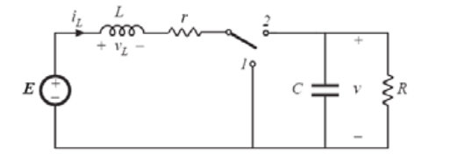
Figura 1. Convertidor Boost

INTERRUPTOR EN LA POSICIÓN ‘1’

En la figura 2 se muestra el circuito con el transistor en conducción, lo cual hace que la fuente alimente solamente a la inductancia.

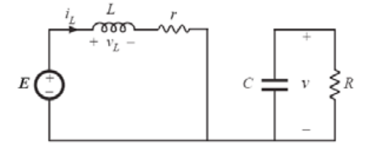
Figura 2. Circuito en posición ‘1’

las ecuaciones son entonces

:

(1)

INTERRUPTOR EN LA POSICIÓN ‘2’

En este caso tenemos dos mallas como se muestra en la figura 3:

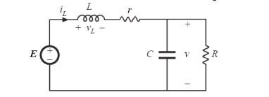
Figura 3. Circuito en posición ‘2’

Las ecuaciones ahora son:

(2)

MODELO COMPLETO

Al considerar las ecuaciones 1, se logra observar que solo se diferencian en un término correspondiente al voltaje, de la misma forma las ecuaciones 2 difieren solo en el término correspondiente a la corriente; basado en esto, es posible unificar el sistema adicionando un parámetro (u) que representa la posición del interruptor con u = 0 cuando el interruptor está en la posición 1 y u = 1 cuando está en la posición 2; con este parámetro la cuatro ecuaciones se unifican, y al despejar los términos para representar la ecuación de estado del sistema resulta.

(3)

De las ecuaciones 3 se obtiene el modelo en variables de estado que corresponden a la corriente en la inductancia y el voltaje en el capacitor, la entrada al sistema es el parámetro u que determina el nivel de voltaje de salida, debido a que controla el tiempo de conducción del transistor. Finalmente tenemos:

(4)

o también:

(5)

Para el estudio se toma la entrada u = 1 y con los parámetros r = 10Ω, R = 90Ω, L = 50e-3 H, E = 100V y C = 20e-6 F. Finalmente:

(6)

PUNTOS DE EQUILIBRIO.

A partir de las ecuaciones que describen el sistema, se hallan los puntos de equilibrio. De las ecuaciones (3), se obtiene que el equilibrio ocurre cuando:

(7)

Resolviendo en las ecuaciones (7), tenemos que los puntos de equilibrio son:

(8)

. MÉTODOS NUMÉRICOS A UTILIZAR

Métodos de un paso: Inician tras la elección de un punto inicial y a continuación realizan un paso de aproximación para encontrar el siguiente punto. De esta manera se aproxima la curva deseada en un intervalo dado, los métodos de un solo paso que utilizaremos son, Euler y Runge-Kutta de cuarto orden.

Métodos varios pasos: Pretenden obtener eficiencia manteniendo y utilizando la información de los pasos anteriores, en lugar de descartarla, en nuestro caso utilizaremos los métodos de Adams-Bashforth y Adams-Moulton.

RUNGE–KUTTA (CUARTO ORDEN)

Los métodos de Runge-Kutta (RK) logran una exactitud del procedimiento de una serie de Taylor, sin requerir el cálculo de derivadas superiores. Probablemente uno de los procedimientos más difundidos, y a la vez más exactos, para obtener la solución numérica del problema de valor inicial. En esta oportunidad usaremos el de orden 4 cuyo algoritmo para sistema de ecuaciones diferenciales es el siguiente:

Algoritmo 1. Runge-kutta 4th.

EULER:

El método de Euler, llamado así en honor de Leonhard Euler, es un procedimiento de integración numérica para resolver ecuaciones diferenciales ordinarias a partir de un valor inicial dado. El algoritmo para sistema de ecuaciones diferenciales es el siguiente:

Algoritmo 2. Euler.

ADAMS-BASHFOTH (Dos Pasos)

Los métodos de Adams-Bashforth son métodos de varios pasos y es un método explícito. Donde los coeficientes van de acuerdo al grado del método, debido a que utilizaremos el método de dos pasos el algoritmo puede expresarse como sigue:

Algoritmo 3. Adams-Bashforth de dos pasos.

ADAMS-MOULTON (Dos Pasos)

Los métodos de Adams-Moulton se parecen a los métodos de Adams-Bashforth en que también se utilizan los coeficientes de acuerdo al grado deseado. Sin embargo, los métodos de Adams-Moulton son métodos implícitos. Este método puede alanzar orden n + 1 a diferencia de los métodos Adams-Bashforth los cuales alcanzan grado n. Utilizaremos en este estudio el método de dos pasos cuyo algoritmo es el siguiente:

Algoritmo 5. Adams-Moulton de dos pasos.

Al ser un método implícito una vez se substituyen los parámetros y se obtienen las extrusiones para el sistema de ecuaciones diferenciales en función de “w” y “d”, se debe resolver el sistema de ecuaciones lineales con el fin de hacer explicitas las expresiones. Finalmente se itera de 1 a n – 1 calculando los valores de “w” y “d”.

KUTTA-MERSON (CUARTO ORDEN)

Este método logra una exactitud del procedimiento de una serie de Taylor, sin requerir el cálculo de derivadas superiores, es una variación del método de Runge-Kutta con el cual es posible hallar el error de cada aproximación. En esta oportunidad usaremos el de orden 4 cuyo algoritmo para sistema de ecuaciones diferenciales es el siguiente:

Algoritmo 6. Kutta-Merson cuarto orden.

RESULTADO DE LAS SIMULACIONES YAPROXIMACIONES.

El sistema presentado muestra un comportamiento subamortiguado para ambas variables, corriente en el inductor y voltaje en el capacitor tal y como vemos reflejado en la simulación dada por el Matlab la cual tomaremos como referencia y punto de comparación para los distintos métodos numéricos, vemos como los puntos de equilibrios planteados de forma analÍtica son alcanzados en la simulación diciendo que el modelo fue realizado de forma correcta.

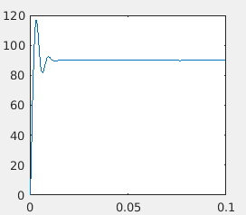

Figura 4. Voltaje en el capacitor.

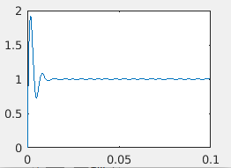

Figura 4. Corriente en el Inductor.

RUNGE–KUTTA (CUARTO ORDEN)

Utilizando el intervalo de tiempo de 0 a 0.1, con condiciones iniciales 0 y dividiendo el intervalo en 4000 sub intervalos igualmente espaciados se obtuvo la siguiente aproximación la cual concuerda con lo anteriormente expuesto y describe el comportamiento del sistema de buena forma.

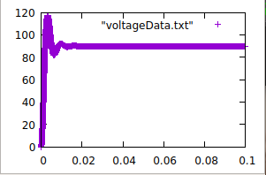

Figura 5. Voltaje en el capacitor. Runge-Kutta 4th

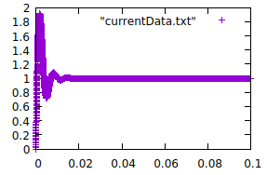
Figura 6. Corriente en el Inductor. Runge-Kutta 4th

EULER.

Utilizando el intervalo de tiempo de 0 a 0.1, con condiciones iniciales 0 y dividiendo el intervalo en 4000 sub intervalos igualmente espaciados se obtuvo la siguiente aproximación la cual concuerda con lo anteriormente expuesto y describe el comportamiento del sistema .

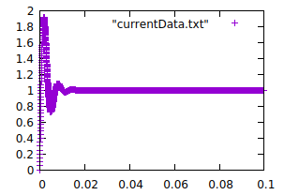
Figura 7. Corriente en el Inductor. Euler.

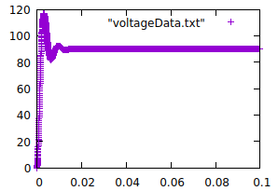
Figura 8. Voltaje en el capacitor. Euler

ADAMS–BASHFORTH (Dos Pasos).

Utilizando el intervalo de tiempo de 0 a 0.1, con condiciones iniciales w0 = 0, w1 = 0.2, z0 = 0 y z1 = 20, dividiendo el intervalo en 4000 sub intervalos igualmente espaciados se obtuvo la siguiente aproximación con el método multi paso de Adams-Bashforth.

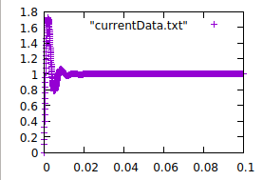

Figura 9. Corriente en el inductor. Adams-Bashforth

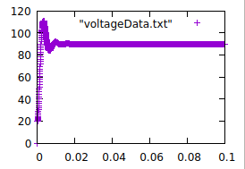
Figura 10. Voltaje en el capacitor. Adams-Bashforth

ADAMS–MOULTON (Dos Pasos).

Debido a la complejidad del metodo y el hecho de ser implicito, se seleccionaron algunos parametros, con el fin de hacer el codigo mas simple estos parametros fueron los limites del intervalo a simular (a y b) y el numero de sub intervalos (n).
Utilizando el intervalo de tiempo de 0 a 0.1, con condiciones iniciales w0 = 0, w1 = 0.12, z0 = 0 y z1 = 0,04, y dividiendo el intervalo en 2000 sub intervalos igualmente espaciados se obtuvo la siguiente aproximación:

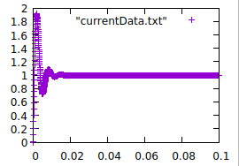

Figura 11. Corriente en el Inductor. Adams-Moulton

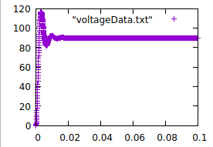

Figura 12. Voltaje en el capacitor. Adams-Moulton

KUTTA-MERSON (CUARTO ORDEN).

Utilizando el intervalo de tiempo de 0 a 0.1, con condiciones iniciales 0 y dividiendo el intervalo en 4000 sub intervalos igualmente espaciados se obtuvo la siguiente aproximación.

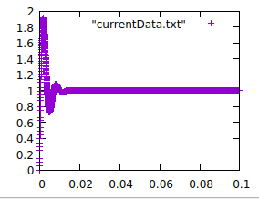

Figura 13. Corriente en el Inductor. Kutta-Merson

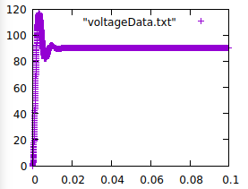

Figura 14. Voltaje en el capacitor. Kutta-Merson

ANÁLISIS.

Vemos como todos los métodos reiteran que el modelo se planteó de manera correcta y las simulaciones cumplieron con las gráficas referentes obtenidas con Matlab.
En cada uno de los métodos se observa que tanto la corriente como el voltaje llegan al punto de equilibrio planteado en la sección (3), esto nos dice que las simulaciones y los métodos fueron aplicados de forma correcta.
Analizando los métodos computacionalmente vemos que todos tienen en notación O la misma complejidad O(n), sin embargo si analizamos los métodos un poco más a fondo vemos que los métodos de Runge-Kutta y Kutta-Merson tienen más operaciones constantes (O(1)) por lo tanto estos computacionalmente tardan un poco más que los demás, pero como sabemos, a pesar de que para n pequeños este detalle no marca gran diferencia, al momento de agrandar el valor n este tipo de costes constantes pueden marcar diferencias significativas.

En cuanto a la dificultad de implementación del método notamos que claramente debido a las características del mismo el método de Andam-Moulton es significativamente más complicado de implementar que los otros 4, a esta dificultad se le suma también el tipo de modelo y las características del mismo que, al ser un modelo no lineal y de segundo orden (con dos ecuaciones diferenciales), nos obliga a limitar la implementación del mismo estipulando los límites del intervalo a simular y el número de sub intervalos del mismo.

El método que genera la curva más suave de los 5 vemos que es el método de Runge-Kutta que así se tengan n pequeños genera curvas con buena exactitud y bastante suaves. Este apartado también se ve afectado debido al orden del método el cual es de orden 4 esto genera resultados más exactos, a pesar de generar un coste mayor computacionalmente.

A pesar de las bondades y contras que tiene cada uno de los métodos observamos que ninguno nos proporciona un error para cada aproximación, como si lo hace el método de Kutta-Merson, esto sería un elemento determinante al momento de decidir qué método es el más adecuado para representar el modelo.

Si se quiere mirar fuera del intervalo aproximado los métodos de pasos múltiples son los indicados ya que estos nos dan esta fuerte característica muy útil a la hora de realizar estudios donde se quiera evaluar comportamientos donde ya no se cuente con el circuito en físico.

CONCLUSIONES

Del análisis (5.6) podemos obtener un claro ganador en cuanto al mejor método para aproximar nuestro modelo de convertidor boost, dada la exactitud, calidad de la curva aproximada y facilidad de implementación del método se llega a la conclusión que Runge Kutta es el método a elegir, este genera una exactitud comparable al método Kutta-Merson pero generando una curva más suave.
Los métodos multipaso implícitos son descartados debido a sus limitaciones, los explícitos a pesar de no presentar estas limitaciones son descartados debido a la exactitud la cual es menor al método de Runge-Kutta y su bondad de poder obtener información fuera del intervalo no es utilizada.
Con respecto al método de Euler este al ser un método sencillo no genera una exactitud muy buena ni una curva lo suficientemente suave.
Sin embargo a pesar de tener un claro ganador con respecto a la escogencia del método a utilizar vemos como cualquiera de los métodos usados pueden aproximar de una forma aceptable el modelo y cualquiera de ellos podría usarse.
El modelo cumple con todos los lineamientos teóricos propuestos en la sección introductoria.

REFERENCIAS

[1] G. Obregón-Pulido, B. Castillo-Toledo and A. Loukianov, “A globally convergent estimator for n frequencies”, IEEE Trans. On Aut. Control. Vol. 47. No 5. pp 857-863. May 2002.
[2] H. Khalil, ”Nonlinear Systems”, 2nd. ed., Prentice Hall, NJ, pp. 50-56, 1996.
[3] Francis. B. A. and W. M. Wonham, “The internal model principle of control theory”, Automatica. Vol. 12. pp. 457-465. 1976.
[4] E. H. Miller, “A note on reflector arrays”, IEEE Trans. Antennas Propagat., Aceptado para su publicación.
[5] Control Toolbox (6.0), User´s Guide, The Math Works, 2001, pp. 2-10-2-35.
[6] J. Jones. (2007, Febrero 6). Networks (2nd ed.) [En línea]. Disponible en: http://www.atm.com.

Notas:
- En general una referencia debe de contener el nombre del autor(es), el Nombre del articulo o libro en itálicas, Edición y editorial ó nombre de la revista, volumen y número, paginas y finalmente el mes y año o solo el año si es un libro o comunicado.

- Observe el formato del encabezado: Nombre Institución. Apellido Autor1, Apellido Autor2, etc. Título abreviado del artículo.

- Es permitido utilizar tipo de letra Times New Roman en lugar de tipo Arial, pero debe utilizarse el mismo tipo de letra en todo el documento y aumentar en 1 punto el tamaño respecto de los que se señalan en el presente documento.

